ADIYAMAN İL MİLLİ EĞİTİM MÜDÜRLÜĞÜ
DİLİMİZİN ZENGİNLİKLERİ PROJESİ
NENE HATUN ANAOKULU ŞUBAT AYI RAPORU

- Haftanın kelimesi olarak DOKUMA ve SEDİR kelimesi belirlendi.
- Türk kültürüne ait çerçeve öğerler belirlendi. Yakından uzağa ilkesi gözetilerek veli katılımlı etkinlikler planlandı.
- İlimizde bulunan Oturakçı Pazarı ziyaret edildi.
- Keloğlan masalları anlatıldı ve drama çalışmaları yaptırıldı.
- Hacivat Karagöz etkinlikleri yapıldı.
- Nasrettin Hoca ile ilgili bütünleştirilmiş etkinlik yapıldı.
- Tekerlemeler ile ilgi broşür hazırlanarak evlere gönderildi.
- Çocuklar ile dokuma atolyesi oluşturuldu.
- Veli katılımlı Adıyama’nın kültürel öğeleri anlatıldı.

Mikail ÇELİK
Nene Hatun Anaokulu Müd.

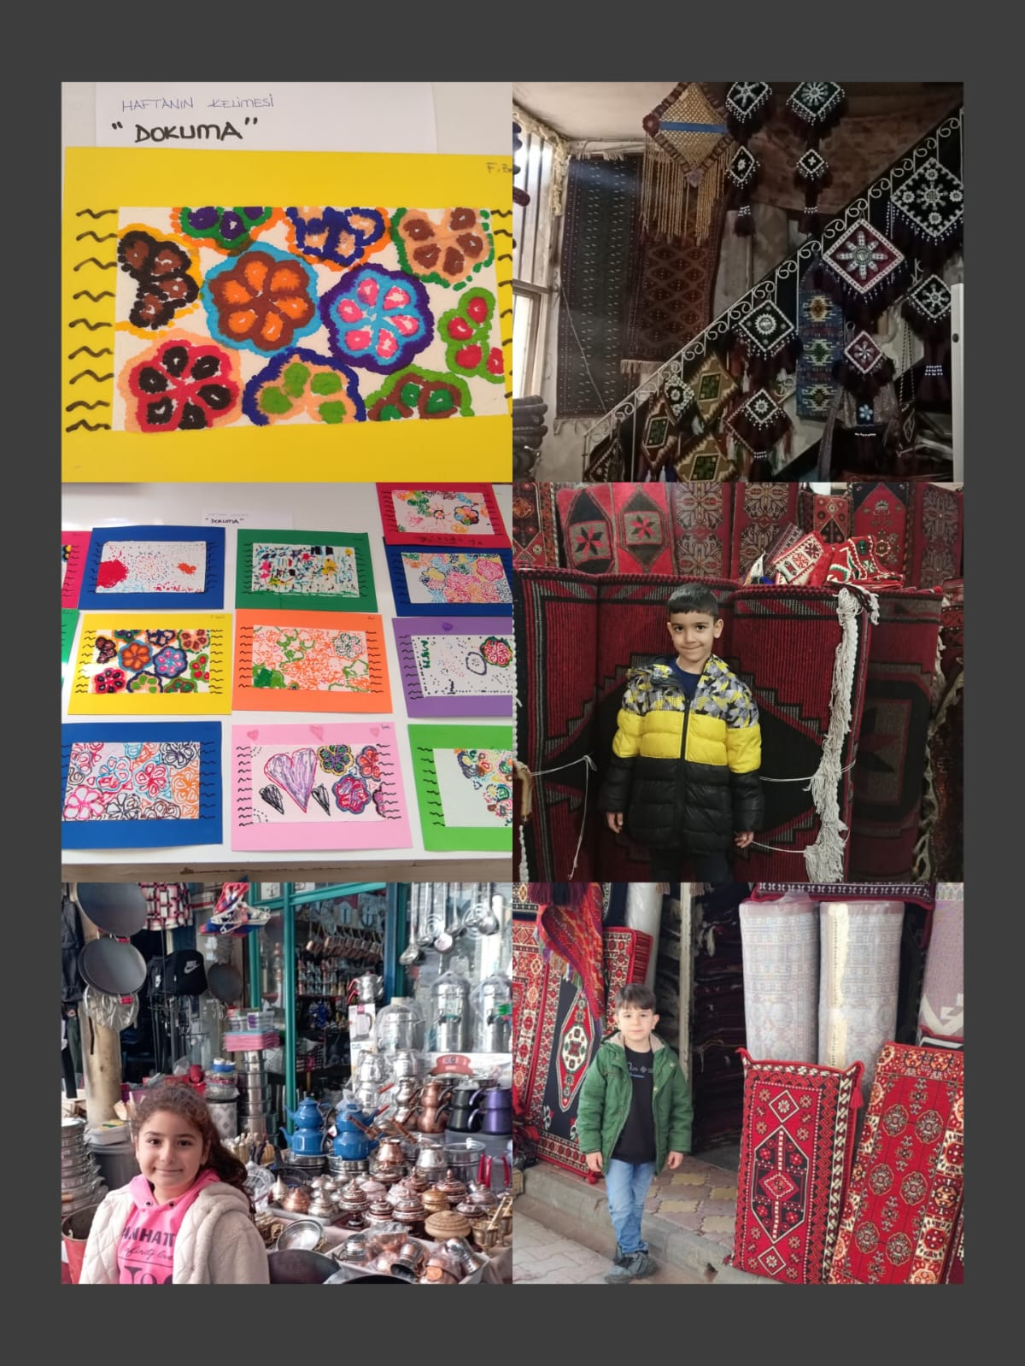
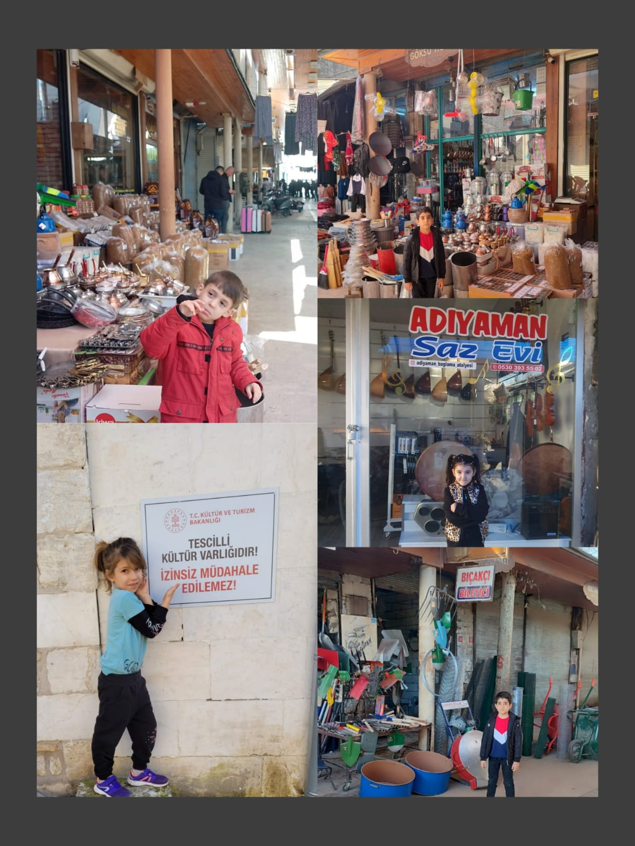
OTURAKÇI PAZARI

